APLIKASI KEUANGAN PRIBADI

**TUGAS PROJECT**



**DI SUSUN OLEH:**

**CHURUL AIN YAHYA**

**211011400356**

**05TPLP005**

**FAKULTAS ILMU KOMPUTER**

**PROGRAM STUDI TEKNIK INFORMATIKA**

**UNIVERSITAS PAMULANG**

**2023**

# DAFTAR ISI

DAFTAR ISI ii

DAFTAR GAMBAR iii

BAB I PENDAHULUAN 1

1.1. Latar Belakang 1

1.2. Definisi 1

1.3. Fungsi 1

1.4. Tujuan 1

BAB II ANALISA KEBUTUHAN 3

2.1. ERD (Entity Relationship Diagram) 3

2.2. Database 3

2.2.1. Struktur Database pada MySQL 4

2.2.2. Sampel Data 4

2.2.3. Menampilkan Data 5

2.2.4. Ubah Data 6

2.2.5. Gabungan Data 6

BAB III KESIMPULAN 7

3.1. Kesimpulan 7

# DAFTAR GAMBAR

Gambar 1 ERD Aplikasi Keuangan Pribadi 3

Gambar 2 Struktur Database 3

Gambar 3 Isi dari Table User 5

Gambar 4 Isi dari Table Transaksi 5

Gambar 5 Gabungan dari Table User dan Table Transaksi 6

# BAB I PENDAHULUAN

## Latar Belakang

Aplikasi Keuangan Pribadi adalah perangkat lunak yang dirancang untuk membantu individu mengelola keuangan pribadi mereka dengan lebih efektif. Dalam era di mana pengelolaan keuangan menjadi semakin kompleks, aplikasi ini memberikan solusi praktis untuk merekam, memantau, dan menganalisis transaksi keuangan, pengeluaran, dan pendapatan pengguna. Dalam bagian pendahuluan ini, kita akan membahas definisi, fungsi, dan tujuan dari Aplikasi Keuangan Pribadi.

## Definisi

Aplikasi Keuangan Pribadi merujuk pada perangkat lunak yang didesain untuk membantu individu mengelola keuangan pribadi mereka. Aplikasi ini memungkinkan pengguna untuk mencatat setiap transaksi keuangan, memantau arus kas, dan menyediakan gambaran menyeluruh tentang keadaan keuangan mereka. Dengan kemajuan teknologi, aplikasi ini menjadi alat yang sangat berguna untuk mempermudah pencatatan dan analisis keuangan secara real-time.

## Fungsi

1. Pencatatan Transaksi: Aplikasi ini memungkinkan pengguna mencatat setiap transaksi keuangan, termasuk pengeluaran dan pendapatan, dengan mudah dan cepat.
2. Pemantauan Pengeluaran: Memberikan kemampuan untuk melacak dan menganalisis pengeluaran bulanan, membantu pengguna dalam merencanakan dan mengelola anggaran mereka.
3. Analisis Keuangan: Menyediakan fitur analisis sederhana untuk memahami tren keuangan, pola pengeluaran, dan membantu pengguna membuat keputusan keuangan yang lebih baik.
4. Laporan Keuangan: Menyajikan laporan keuangan yang ringkas dan informatif, memberikan gambaran yang jelas tentang keadaan keuangan seseorang.

## Tujuan

1. Meningkatkan Pengelolaan Keuangan: Memberikan alat yang efektif untuk mengelola keuangan pribadi, membantu pengguna menghindari utang berlebihan dan mengoptimalkan penggunaan pendapatan.
2. Mempermudah Pencatatan: Tujuan utama adalah memberikan kemudahan dalam mencatat setiap transaksi keuangan, mengurangi kompleksitas dalam pelacakan aktivitas keuangan sehari-hari.
3. Memberikan Wawasan Finansial: Menghasilkan informasi yang jelas dan akurat mengenai keadaan keuangan, sehingga pengguna dapat membuat keputusan finansial yang lebih baik.

# BAB II ANALISA KEBUTUHAN



## ERD (Entity Relationship Diagram)

Entity Relationship Diagram (ERD) adalah alat visual yang digunakan untuk memodelkan hubungan antara entitas dalam suatu sistem database. Diagram ini membantu mendeskripsikan struktur dan hubungan antar entitas secara grafis. Di sisi lain, struktur database mencakup definisi tabel, kolom, dan hubungan di dalam basis data.

ERD untuk Aplikasi Keuangan Pribadi terdiri dari dua entitas utama: "user" dan "transaksi". Hubungan antara keduanya adalah one-to-many, yang berarti satu pengguna dapat memiliki banyak transaksi, tetapi setiap transaksi hanya dapat terkait dengan satu pengguna.

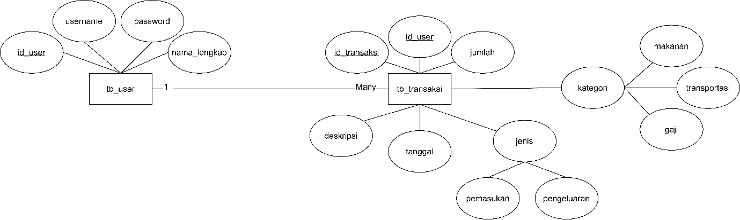

Gambar 1 ERD Aplikasi Keuangan Pribadi

## Database

Database adalah suatu sistem yang dirancang untuk menyimpan, mengelola, dan mengakses data secara efisien. Dalam konteks teknologi informasi, database merupakan kumpulan data yang terorganisir dengan cara tertentu agar dapat diakses, dikelola, dan diolah dengan efisien. Database digunakan untuk menyimpan informasi yang diperlukan oleh aplikasi perangkat lunak.

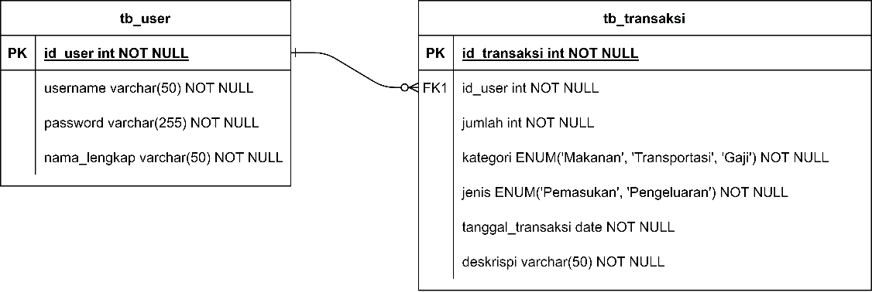

Gambar 2 Struktur Database

### Struktur Database pada MySQL

* Database:

CREATE DATABASE aplikasi_keuangan_pribadi;

USE aplikasi_keuangan_pribadi;

* Table User:

CREATE TABLE tb_user (

id_user int PRIMARY KEY not null,

username varchar(50) not null,

password varchar(255) not null,

nama_lengkap varchar(50) not null

);

* Table Transaksi:

CREATE TABLE tb_transaksi (

id_transaksi INT PRIMARY KEY NOT NULL,

id_user INT NOT NULL,

jumlah INT NOT NULL,

kategori VARCHAR(20) NOT NULL,

jenis VARCHAR(20) NOT NULL,

tanggal DATE,

deskripsi VARCHAR(50),

FOREIGN KEY (id_user) REFERENCES tb_user(id_user),

CHECK (kategori IN ('Makanan', 'Transportasi', 'Gaji')),

CHECK (jenis IN ('Pendapatan', 'Pengeluaran'))

);

### Sampel Data

* Table User:

INSERT INTO tb_user (id_user, username, password, nama_lengkap)

VALUES

(1, 'andi_susanto', 'password1', 'Andi Susanto'),

(2, 'lina_wijaya', 'password2', 'Lina Wijaya'),

(3, 'budi_hartono', 'password3', 'Budi Hartono'),

(4, 'devi_ramdhani', 'password4', 'Devi Ramdhani'),

(5, 'ferry_ali', 'password5', 'Ferry Ali');

* Table Transaksi:

INSERT INTO tb_transaksi (id_transaksi, id_user, jumlah, kategori, jenis, tanggal, deskripsi)

VALUES

(1, 1, 500, 'Gaji', 'Pendapatan', '2023-01-01', 'Gaji bulan Januari'),

(2, 1, 50, 'Makanan', 'Pengeluaran', '2023-01-02', 'Makan siang'),

(3, 2, 800, 'Gaji', 'Pendapatan', '2023-01-01', 'Gaji bulan Januari'),

(4, 2, 30, 'Transportasi', 'Pengeluaran', '2023-01-02', 'Taksi'),

(5, 3, 100, 'Transportasi', 'Pengeluaran', '2023-01-03', 'Pembelian tiket bus'),

(6, 3, 700, 'Gaji', 'Pendapatan', '2023-01-01', 'Gaji bulan Januari'),

(7, 4, 1200, 'Gaji', 'Pendapatan', '2023-01-01', 'Gaji bulan Januari'),

(8, 4, 80, 'Makanan', 'Pengeluaran', '2023-01-02', 'Makan malam'),

(9, 5, 800, 'Gaji', 'Pendapatan', '2023-01-01', 'Gaji bulan Januari'),

(10, 5, 60, 'Transportasi', 'Pengeluaran', '2023-01-02', 'Bus');

### Menampilkan Data

* Table User:

SELECT * FROM tb_user;

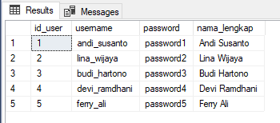

Gambar 3 Isi dari Table User

* Table Transaksi:

SELECT * FROM tb_transaksi;

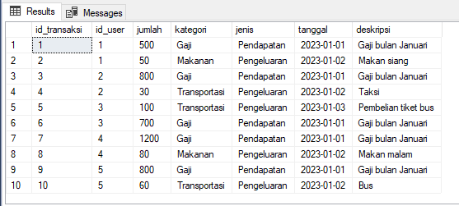

Gambar 4 Isi dari Table Transaksi

### Ubah Data

UPDATE tb_user SET nama_lengkap = 'Andi Prasetyo' WHERE id_user = 1;

### Gabungan Data

SELECT * FROM tb_transaksi INNER JOIN tb_user ON tb_transaksi.id_user = tb_user.id_user;

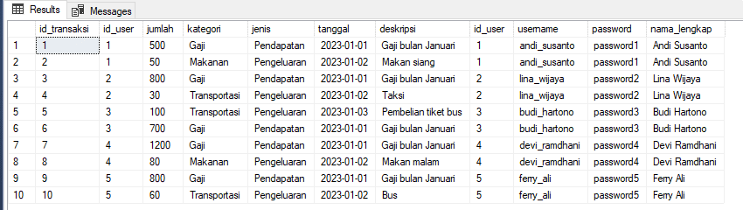

Gambar 5 Gabungan dari Table User dan Table Transaksi

# BAB III KESIMPULAN



## Kesimpulan

Proyek Aplikasi Keuangan Pribadi ini mencakup analisis kebutuhan, perancangan struktur database dengan Entity Relationship Diagram (ERD), serta implementasi database pada MySQL. Aplikasi ini bertujuan membantu individu mengelola keuangan pribadi dengan fitur pencatatan transaksi, pemantauan pengeluaran, analisis keuangan, dan penyediaan laporan keuangan. Dalam konteks ini, ERD dibuat untuk menggambarkan hubungan antara entitas "user" dan "transaksi," sedangkan struktur database pada MySQL melibatkan pembuatan database, tabel "tb_user" untuk informasi pengguna, dan tabel "tb_transaksi" untuk merekam transaksi keuangan. Sampel data telah dimasukkan untuk pengujian, dan operasi database seperti menampilkan, mengubah data, serta menggabungkan data antara tabel user dan transaksi telah dilakukan. Dengan demikian, Aplikasi Keuangan Pribadi ini diharapkan dapat membantu individu dalam mengelola keuangan secara efektif, memberikan wawasan finansial, dan memfasilitasi pengambilan keputusan finansial yang bijak. Keseluruhan, proyek ini membentuk dasar yang kokoh untuk pengembangan aplikasi keuangan yang lebih kompleks dan disesuaikan dengan kebutuhan pengguna.